JURNAL
KULIAH KERJA NYATA (KKN) TEMATIK

“PENGEMBANGAN PEMASARAN PRODUK UMKM SECARA DIGITAL DAN PEMBERIAN PENYULUHAN TENTANG MELEGALKAN PRODUK DI ERA GLOBALISASI”

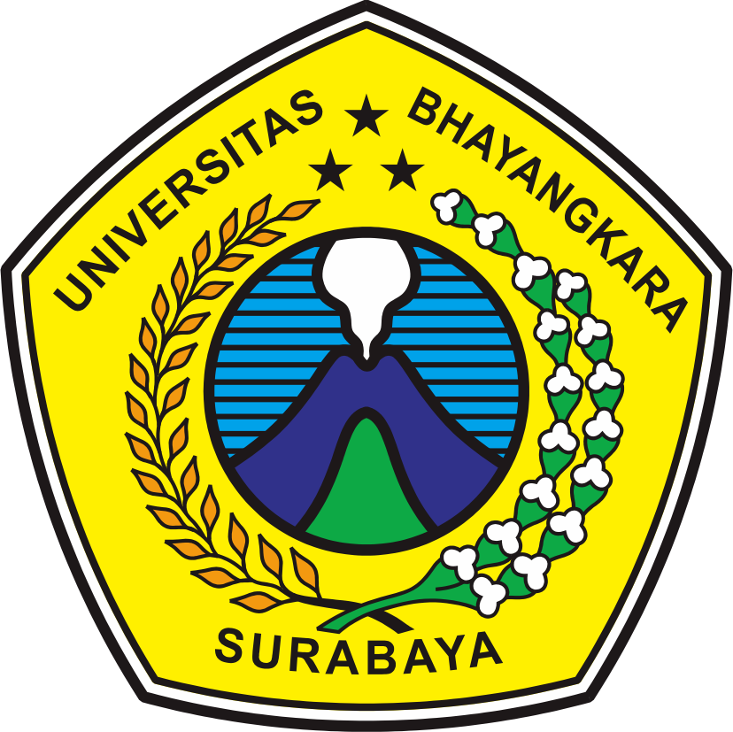

UNIVERSITAS BHAYANGKARA SURABAYA
Jl. Ahmad Yani No. 14, Ketintang, Kec. Gayungan, Surabaya, Jawa Timur 60231, Telp. (031) 8285602
Tahun Ajaran 2019/2020
“PENGEMBANGAN PEMASARAN PRODUK UMKM SECARA DIGITAL DAN PEMBERIAN PENYULUHAN TENTANG MELEGALKAN PRODUK DI ERA GLOBALISASI”

Yossy Wahyu Pratama, Novi Widya Sari, R Dimas Adityo ST.MT0
¹ Fakultas Hukum, Ilmu Hukum, Universitas Bhayangkara Surabaya
Jl. A. Yani No. 114 Surabaya
² Fakultas Ilmu Sosial dan Ilmu Politik, Prodi Ilmu Komunikasi, Universitas Bhayangkara Surabaya
Jl. A. Yani No. 114 Surabaya
³ Fakultas Ekonomi dan Bisnis, Universitas Bhayangkara Surabaya
Jl. A. Yani No. 114 Surabaya
e-mail: Yosypratama43@gmail.com , noviwidya1211@gmail.com, dimas@ubhara.ac.id

ABSTRAK
Desa Nogosari adalah nama salah satu desa yang berada di dataran tinggi, secara geografis desa ini merupakan sebuah desa kecil yang sangat indah dan nyaman, tempatnya berada sebelah Kecamatan Kutorejo. Di desa ini masih banyak sekli pepohonan yang menjulang tinggi dan rimbun yang ada di daerah pegunungan dan daerah air terjun yaitu air terjun yang sangan indah dan asri yang bernama Air terjun WATU GEDHEK dan sebelumnya sebelum memasuki air terjun tersebut terdapat sebuah tempat wisata yitu Puthuk Panggang Welut, serta pematang sawah yang sangat hijau yang di tanami sayuran dan juga tanaman andalan desa tersebut yaitu singkong / ketela ungu, putih, dan juga kuning. Penduduk Desa Watutulis sangat ramah tamah. Menyangkut masalah komoditas unggulan desa tersebut yaitu ketela madu aatau biasa di sebut dengan umbi cilembu yang sangat di unggulkan oleh masyarakat yang di jual export beupa bahan mentah dengan harga murah dan juga harganya di atur oleh tengkulak yang dapat menyebabkan masyarakat daerah sana secara tidak sadar di jajah oleh tengkulak di daerah sana padahal dengan potensi tersebut apabila di jual dengan beraneka macam olahan jajan yang sangat unik dan juga menarik yang dapat meningkatkan perekonomian dan juga dapat mmembuka lapangan ekerjaan di daerah tersebut. Persoalan tersebut sebenarnya harus sangat di tindak lanjuti karena persoalan tersebut apabila di biarkan sama saja dengan menjajah daerah tersebut apalagi daerah tersebut sangatlah istimewa yaitu dengan adanya tempat tempat wisata tadi yang sudah di sebutkan. Tentu saja seumpaa orang – orang tersebut dapat di sadarkan dengan cara mengelola sumberdaya alam dan juga bahan baku yang sangat kaya tersebut pastinya para pengunjung akan banyak berdatangan kesana untuk menikmati kekayaan di daerah tersebut. Yang mulai kami beri wawasan untuk membuat produk olahan ubi tersebut kami awali di Desa Nogosari, Dusun Nogosari RT 001 RW 005, RT 002 RW 005, dan RT 003 RW 005 Sebagian warga utamanya Dusun Nogosari masih kurang adanya pemikiran wawasan tentang penggelolan hasil bumi yang seharusnya dapat di tingkatkan harganya untuk memenuhi perekonomian di dalam desa tersebut. Karena kebanyakan dari warga di sana hanya menjual hasil pertanian yang berupa ubi tersebut dengan mentah dalam artian belum di olah secara baik dan benar dan juga kebanyakan beberapa dari mereka tidak menyadariakan pentingnya pengelolahan sampah rumah tangga untuk menjadikan desa lebih bersih dan sehat. Warga Dusun Nogosari Dusun Nogosari belom memiliki kesadaran membuang sampah di tempat sampah. Maka dari itu kami selaku mahasiswa ubhara yang menjalankan KKN di desa tersebut sangat prihatin. Oleh karena itu kami memberikan pengarahan dan juga membelikan 15 tong sampah yang di buat dari bahan baku ban mobil bekas. Yang tahan lama dan juga mempunyai daya Tarik agar masyarakat di sana merasa seang untuk membersihkan sampah ke tempat sampah walaupun sebelumnya bias bisa dikatakan masyarakat di wilayah Dusun Nogosari tersebut masih menggunakan lahan kosong untuk membuang sampah sembarangan. Maka dari itu perlu adanya kesadaran masyarakat bagaimana warga cinta dengan lingkungan sehingga menjadi Dusun yang bersih dan sehat.
Kata Kunci :Pengelolahan Sampah Plastik, Bank Sampah.

- PENDAHULUAN

Inovasi pada produk diperlukan dalam setiap masa. Oleh sebab itu diperlukannya inovasi pada rasa, penyajian, bahan, dan pemasaran. Untuk mempraktekkan ilmu dan menerapkan hasil penelitian yang dilakukan oleh civitas akademika, maka diperlukan media yang mendukung Kuliah Kerja Nyata (KKN) di Desa Nogosari merupakan sebuah media yang efektif dan edukatif karena berfungsi sebagai wahana penerapan diluar kampus dalam waktu, mekanisme kerja dan persyaratan tertentu.Oleh karena itu KKN Di Desa Nogosari di arahkan untuk menjamin keterkaitan antara dunia akademik teoritik dan dunia empiric praktis, yang mana akan terjadi interaksi sinergis, saling menerima dan memberi, saling asah, asih dan asuh antara mahasiswa dengan masyarakat.
Pendekatan yang digunakan dalam Kuliah Kerja Nyata adalah pendekatan interdisipliner dan lintas sektoral dimana kegiatan dan pengelolaan KKN dapat menjamin diperolehnya pengalaman belajar melakukan kegiatan pembangunan masyarakat secara konkret yang bermanfaat bagi mahasiswa dan masyarakat dimana mereka ditempatkan.
Yang mendasari kelompok kita memilih tempat KKN di Desa Nogosari ini karena produk yang telah diproduksi dari tahun ke tahun tidak ada Inovasi secara rasa, bahan dan kemasan , dan Kepala Desa menyuruh memberikan penyuluhan tentang “Legalitas Produk UMKM desa Nogosari dan IPTEK di desa Nogosari”

DASAR PELAKSANAAN KKN
Adapun dasar pelaksanaan KKN Tematik adalah sebagi berikut:
- Undang - undang nomor 12 tahun 2012 tentang pendidikan Tinggi.
- Peraturan Menteri Pendidikan dan Kebudayaan Nomor 49 Tahun 2014 tentang Standar Nasional Pendidikan Tinggi.
- Melaksanakan tugas yang diberikan Universitas.

TUJUAN PELAKSANAAN KKN
Kuliah Kerja Nyata adalah bentuk kegiatan intrakulikuler yang memadukan pelaksanaan Tri Dharma Perguruan Tinggi (Pendidikan, Penelitian, dan Pengabdian kepada Masyarakat ) dengan cara memberikan pengalaman belajar kepada Mahasiswa untuk hidup ditengah-tengah masyarakat diluar kampus, dengan cara langsung mengidentifikasi serta menangani masalah – masalah pembangunan yang dihadapi.
Berkaitan dengan masalah tersebut, arah kegiatan KKN adalah:
- Menghasilkan sarjana sebagai pelaksana aktif pembangunan daerah pedesaan yang sangat komplek dan member kesempatan kepada setiap mahasiswa untuk belajar mengatasi berbagai permasalahan yang ada ditengah-tengah masyarakat secara pragmatis dengan pendekatan interdisipliner melalui pendekatan teori dan praktek.
- Mendekatkan mahasiswa pada masyarakat.
- Mengembangakan kerjasama antar disiplin ilmu dan antar lembaga.
Dengan demikian, melalui KKN diharapkan terjadinya keterkaitan dan saling ketergantungan yang lebih erat baik secara fisik maupun emosional antara sebagai pusat pengembangan ilmu pengetahuan, teknologi dan seni dengan masyarakat sebagai Stakeholders.

SASARAN KKN
Pada dasarnya Kuliah Kerja Nyata di arahkan pada tiga sasaran yaitu:
Mahasiswa:
- Memperdalam pengertian dan penghayatan mahasiswa tentang cara berfikir dan berkerja secara lintas sektoral.
- Memperdalam pengertian dan penghayatan mahasiswa tentang kemanfaatan ilmu, teknologi dan seni yang dipelajari bagi pemberdayaan dan pembangunan masyarakat.
- Melatih mahasiswa sebagai Innovator, Motivator, dan problem solving.

Masyarakat dan Pemerintah Daerah:
- Memperoleh bantuan pemikiran dan tenaga, baik secara ilmu, teknologi dan seni dalam merencanakan dan melaksanakan pembangunan.
- Memperoleh pengalaman dalam menggali serta menumbuhkan potensi swadaya masyarakat sehingga mampu berpartisipasi aktif dalam pembangunan.
- Kelompok masyarakat tentu dengan jalinan kerjasama yang baik antara perguruan tinggi pelaksanaan dengan lembaga, pengusaha atau perkumpulan yang dapat mensinergikan dan memperdayakan kemampuan masing-masing untuk kepentingan bersama.

Perguruan Tinggi :
- Memperoleh umpan balik dari hasil intergrasi mahasiswa dengan masyarakat sehingga kurikulum materi perkuliahan dan pengembangan ilmu yang diasuh perguruan tinggi dapat disesuaikan dengan tuntutan perkembangan pembangunan.
- Kemanfaatan ilmu yang dikembangkan diperguruan tinggi semakin nyata dalam upaya pemberdayaan masyarakat.
Meningkatkan, memperluas dan mempererat kerjasama dengan instansi serta departemen lain melalui rintisan kerjasama dari mahasiswa yang melaksanakan kuliah kerja nyata.

DASAR PELAKSANAAN KKN
Adapun dasar pelaksanaan KKN Tematik adalah sebagi berikut:
- Undang - undang nomor 12 tahun 2012 tentang pendidikan Tinggi.
- Peraturan Menteri Pendidikan dan Kebudayaan Nomor 49 Tahun 2014 tentang Standar Nasional Pendidikan Tinggi.
- Melaksanakan tugas yang diberikan Universitas.

TUJUAN PELAKSANAAN KKN
Kuliah Kerja Nyata adalah bentuk kegiatan intrakulikuler yang memadukan pelaksanaan Tri Dharma Perguruan Tinggi (Pendidikan, Penelitian, dan Pengabdian kepada Masyarakat ) dengan cara memberikan pengalaman belajar kepada Mahasiswa untuk hidup ditengah-tengah masyarakat diluar kampus, dengan cara langsung mengidentifikasi serta menangani masalah – masalah pembangunan yang dihadapi.
Berkaitan dengan masalah tersebut, arah kegiatan KKN adalah:
- Menghasilkan sarjana sebagai pelaksana aktif pembangunan daerah pedesaan yang sangat komplek dan member kesempatan kepada setiap mahasiswa untuk belajar mengatasi berbagai permasalahan yang ada ditengah-tengah masyarakat secara pragmatis dengan pendekatan interdisipliner melalui pendekatan teori dan praktek.
- Mendekatkan mahasiswa pada masyarakat.
- Mengembangakan kerjasama antar disiplin ilmu dan antar lembaga.
Dengan demikian, melalui KKN diharapkan terjadinya keterkaitan dan saling ketergantungan yang lebih erat baik secara fisik maupun emosional antara sebagai pusat pengembangan ilmu pengetahuan, teknologi dan seni dengan masyarakat sebagai Stakeholders.

SASARAN KKN
Pada dasarnya Kuliah Kerja Nyata di arahkan pada tiga sasaran yaitu:

Mahasiswa:
- Memperdalam pengertian dan penghayatan mahasiswa tentang cara berfikir dan berkerja secara lintas sektoral.
- Memperdalam pengertian dan penghayatan mahasiswa tentang kemanfaatan ilmu, teknologi dan seni yang dipelajari bagi pemberdayaan dan pembangunan masyarakat.
- Melatih mahasiswa sebagai Innovator, Motivator, dan problem solving.

Masyarakat dan Pemerintah Daerah:
- Memperoleh bantuan pemikiran dan tenaga, baik secara ilmu, teknologi dan seni dalam merencanakan dan melaksanakan pembangunan.
- Memperoleh pengalaman dalam menggali serta menumbuhkan potensi swadaya masyarakat sehingga mampu berpartisipasi aktif dalam pembangunan.
- Kelompok masyarakat tentu dengan jalinan kerjasama yang baik antara perguruan tinggi pelaksanaan dengan lembaga, pengusaha atau perkumpulan yang dapat mensinergikan dan memperdayakan kemampuan masing-masing untuk kepentingan bersama.

Perguruan Tinggi :
- Memperoleh umpan balik dari hasil intergrasi mahasiswa dengan masyarakat sehingga kurikulum materi perkuliahan dan pengembangan ilmu yang diasuh perguruan tinggi dapat disesuaikan dengan tuntutan perkembangan pembangunan.
- Kemanfaatan ilmu yang dikembangkan diperguruan tinggi semakin nyata dalam upaya pemberdayaan masyarakat.
Meningkatkan, memperluas dan mempererat kerjasama dengan instansi serta departemen lain melalui rintisan kerjasama dari mahasiswa yang melaksanakan kuliah kerja nyata.

Terletak di jawa timur, Kabupaten Mojokerto, Kecamatan Pacet, Khususnya di desa nogosari, Lingkungan ini secara geografis sebelah selatan berbatasan dengan kecamatan batu, sebelah utara kecamatan Kutorejo, Sebelah barat Kecamatan gondang, Sebelah timur Kecamatan Trawas.
Alat transportasi menuju Desa Nogosari pun tergolong mudah karena sarana prasarana di desa tersebut sudah sangat memadai apalagi dengan adanya pondok yang berbasis international di desa sebelah Desa Nogosari dan menjadi salah satu jalur alternative untuk menuju trawas.
Menyangkut masalah persoalan pengembangan pemasaran produk umkm secara digital dan pemberian penyuluhan tentang produk hampir rata rata penduduk di desa Nogosari merupakan petani ketela, kebanyakan langsung di bawa ke pengepul tanpa ada olahan yang berlanjut untuk menaikkan nilai jual ketela di desa tersebut, maka dari itu kami ingin sedikit memberi pengetahuan dan belajar tentang pengembangan oemasaran produk umkm secara digital di desa terebut.
Banyak warga desa Nogosari belum mengetahui cara cara milenial yang mudah dan menghasilkan untuk memasarkan produk mereka sampai keluar kota sehingga sangat disayangkan apabila melihat hasil desa yang melimpah tanpa di maksimalkan, dilihat dari beberapa kali survey langsung ke masyarakat dengan bantuan pemerintah desa dan pemuda desa setempat.
Dalam pelaksaanya dibutuhkan kerjasama masyrakat untuk terciptanya visi misi dalam progam kkn tematik ubhara 2019.kegiatan ini dilakukandengan pendekatan edukasi,penyuluhan hingga pembelajaran langsung kepada masyrakat guna membangun pengetahuan tentang produk yang akan di pasarkan.
2. Analisis Situasional
Kegiatan kkn 2019 dilaksanakandi dusun nogosari desa nogosari kecamatan pacet Kab.Mojokerto. desa tersebut masuk dalam kategori desa agraris dimana sebagaian penduduknya bermata pencaharian sebagai petani.
.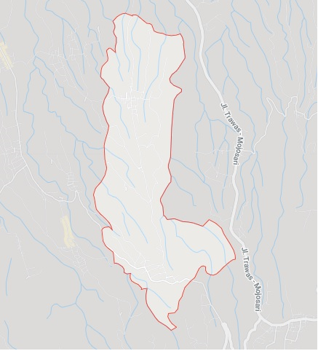
Terletak di Jawa Timur, Kabupaten Mojokerto. Kecamatan Pacet, khususnya di Desa Nogosari.. Lingkungan ini secara geografis di batasi oleh :

- Sebelah Selatan : Kecamatan Batu
- Sebelah Utara : Kecamatan Kutorejo
- Sebelah Barat : Kecamatan Gondang
- SebelahTimur : Kecamatan Trawas

3. Metode Pelaksanaan
Dalam legiatan abdi masyarakat ini bertujuan untuk memahami mengetahui secara nyata kehidupan yang ada di masyarakat.selanjutnya menentukan progam kegiatan berdasarkan analisis permasalahan yang ada dan telah di sepakati bersama dan mendapatkan persetujuan dari masyarakat.
Pengabdian masyarakat ini merupakan salah satu bentuk kerja sama seluruh warga desa nogosari dengan peserta kkn yang berasal dari mahasiswa Universitas Bhayangkara melalui penyuluhan ke warga dusun tentang pemasaran dan pelegalitasan produk umkm setempat dengan berbagai kegiatan yang menyertakan masyarakat di dalamny.

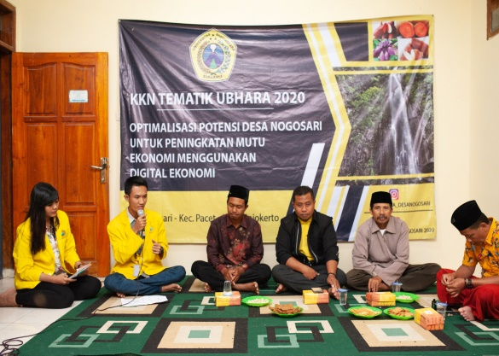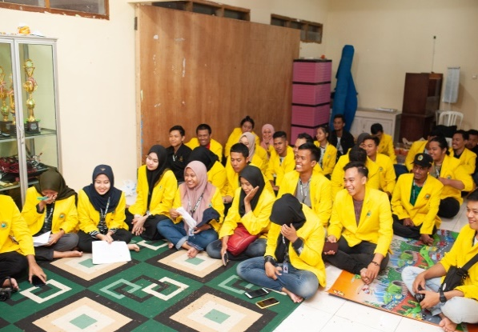

Gambar 1 : Pembukaan KKN 2020 desa nogosari
Pembukaan KKN dilaksanakan Hari Rabu Tanggal 22 Januari 2020 yang bertempat di TPQ Desa Nogosari Kec. Pacet Kab. Mojokerto. Pembukaan acara ini di resmikan dengan adanya tumpeng dan di resmikan oleh bapak kepala desa Nogosari.

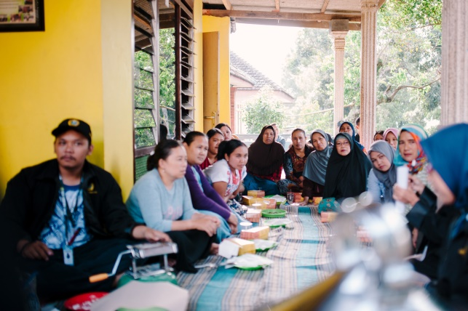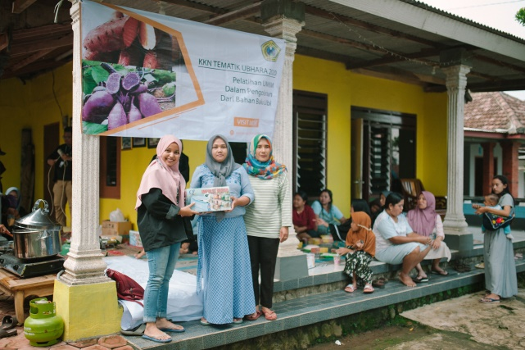

Gambar 2 : Demo pembuatan produk stick ubi dan nugget ubi
Demo memasak stick ubi dan nugget ubi diadakan hari Kamis Tanggal 23 Januari yang bertempat di rumah Bapak kelapa desa Nogosari yang dihadiri oleh ibu-ibu warga Nogosari.

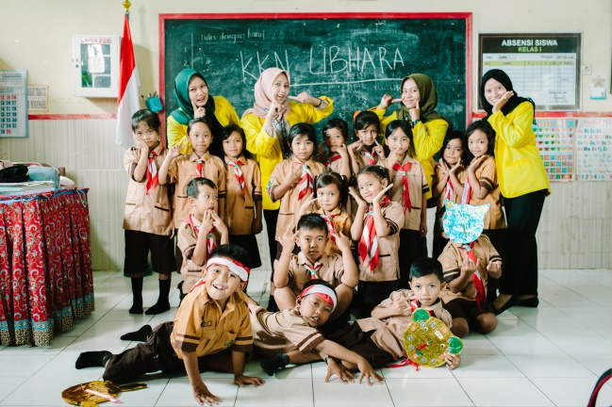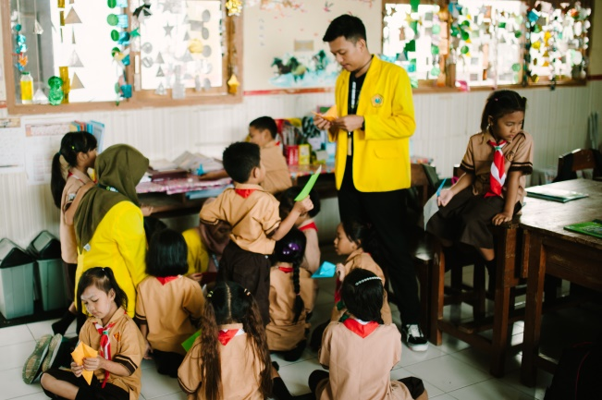

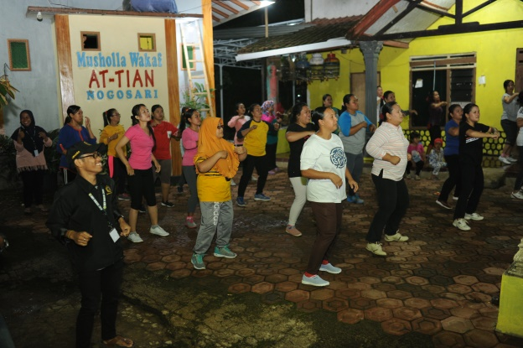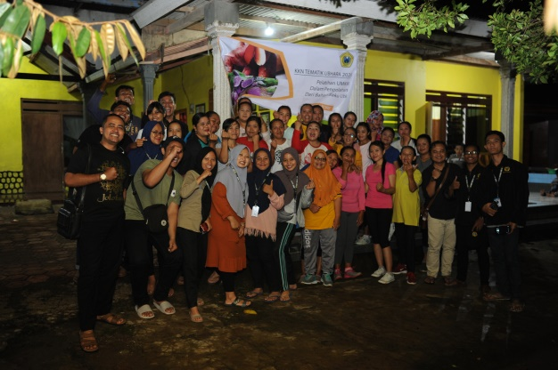
Gambar 3 : Sosialisasi SD nogosari dan senam malam

Hari ke 3 hari Jumat pagi pukul 07.00 – 11.00 wib kunjungan ke SD Nogosari untuk memberi bimbingan belajar kepada adik adik dan memberi pengetahuan tentang kebersihan lingkungan.
Malam jumat pukul 19.30 – 21.00 wib dilanjut acara senam bersama warga Nogosari.

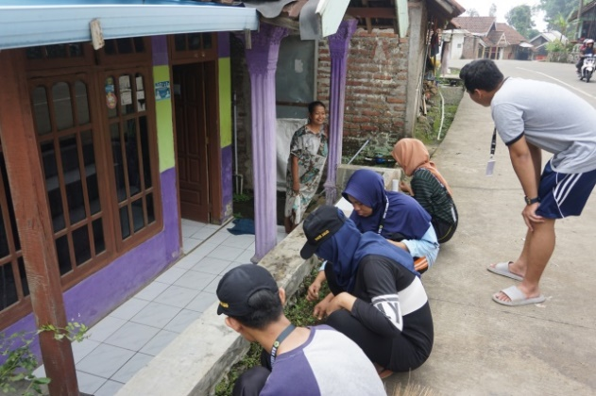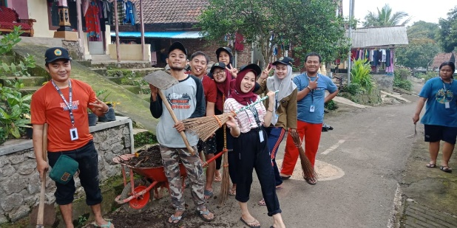

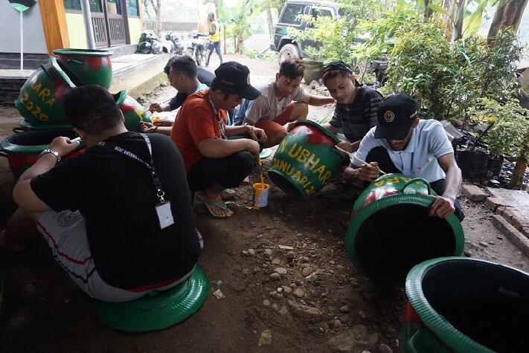
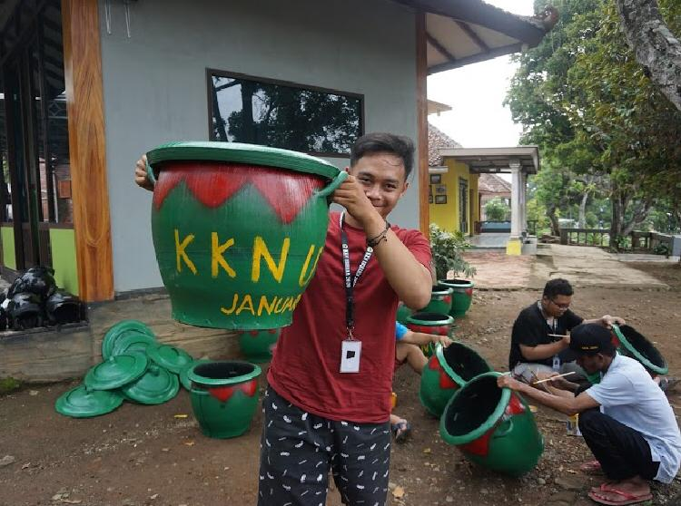

Gambar 4 : Pembuatan Tempat sampah dan gotong royong

Hari ke 4 pukul 07.00 wib acara gotong royong membersihkan lingkungan dusun Nogosari dan memperbaiki saluran air yang tersumbat.
Pukul 12.30 kembali mengecat dan menghias tong sampah kemudian dibagikan ke dusun Nogosari.
Penempatan tempat sampah yang berjumlah 15 tong sampah yang terbuat dari ban bekas. Setelah kami datang kami mengamati di Dusun Nogosari minim ada fasilitas tempat sampah yang tersedia di sana. Faktor ini membuat kelompok kami bergegas membeli tong sampah bekas tersebut. Kemudian kami membersihkan pondasi warga di sana di karenakan sistem pembangunan di dusun Nogosari berupa Pondasi tinggi sehingga menyerupai tembok dan para warga Nogosari jarang membersihkan Pondasi Rumah mereka sehingga ada niatan kami untuk memperindah pondasi para warga. Selanjutnya kami mengecat pondasi rumah warga.

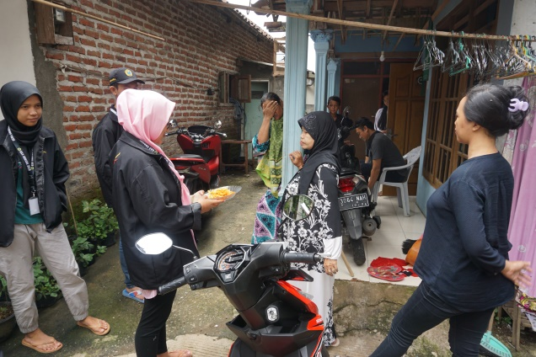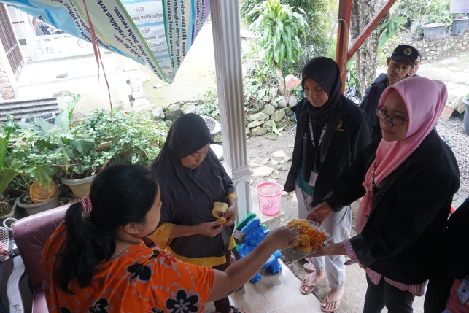
Gambar 5 : Packing dan Pengenalan Produk stick ubi dan nuget ubi ke warga
Hari ke 5 pukul 07.00 – 11.00 wib pengemasan produk stick ubi dan nugget ubi lalu dibagikannya ke warga dusun Nogosari.

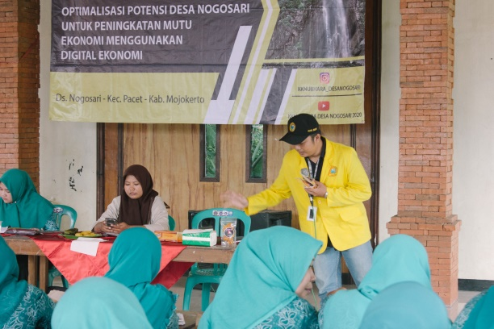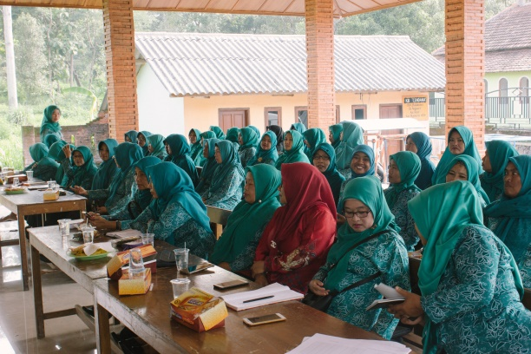
Gambar 6 : Sosialisasi legalitas produk
Hari ke 5 pukul 08.00 – 11.30 wib acara sosialisasi penyuluhan legalitas produk yang bertujuan untuk memberikan wawasan kepada masyarakat dusun Nogosari agar warga mengetahui langkah-langkah cara untuk melegalkan produk dan izin usahanya, jika sewaktu- waktu warga mempunyai usaha sendiri.

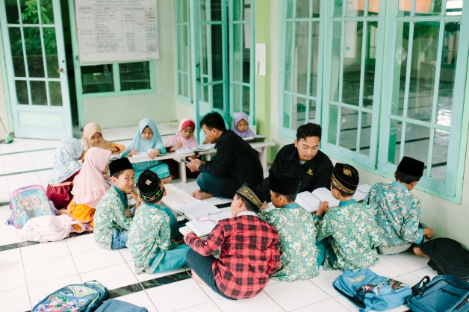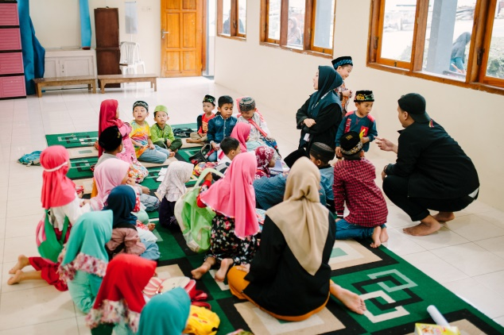
Gambar 7 : Mengajar TPQ Desa Nogosari
Hari ke 5 pukul 14.30 – 16.30 acara keikutsertaan ke TPQ untuk memberikan game yang bermanfaat untuk adik-adik agar mereka terhibur dan tidak jenuh.

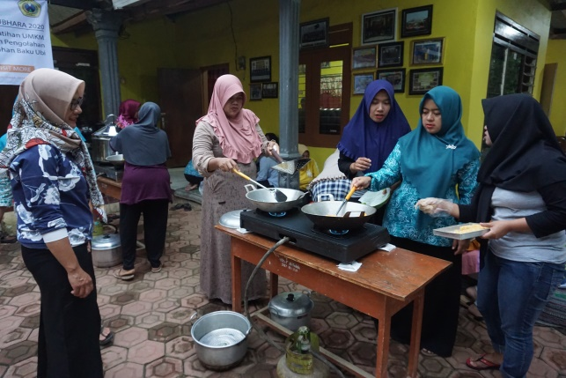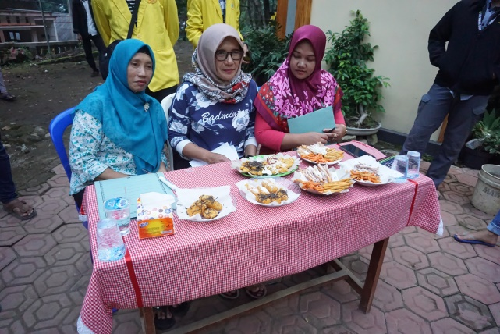
Gambar 8 : Lomba memasak
Hari ke 7 pukul 14.30 – 17.00 mengadakan lomba memasak stick ubi dan nugget ubi yang diikuti oleh para ibu – ibu Dusun Nogosari untuk memeriahkan acara kegiatan desa. Dengan adanya kegiatan ini diharapkan para warga bisa memanfaatkan ubi untuk dijadikan bahan produk khas Nogosari serta membantu perekonomian warga setempat.

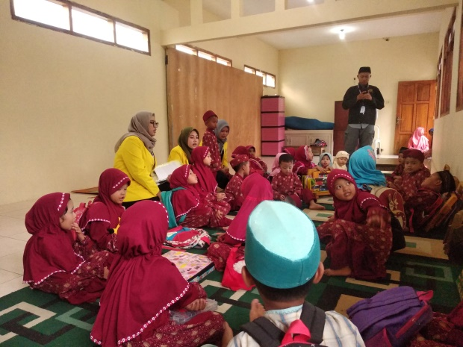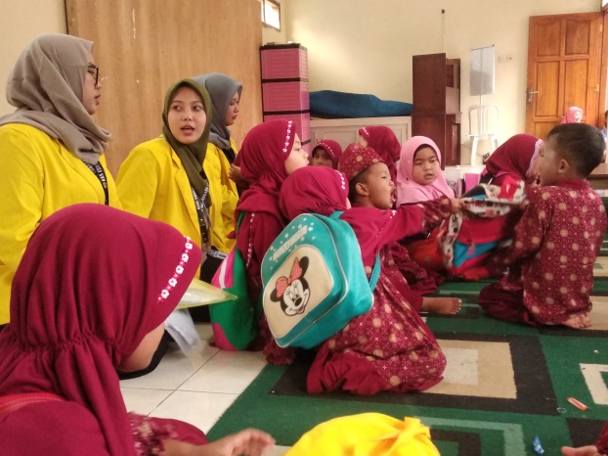

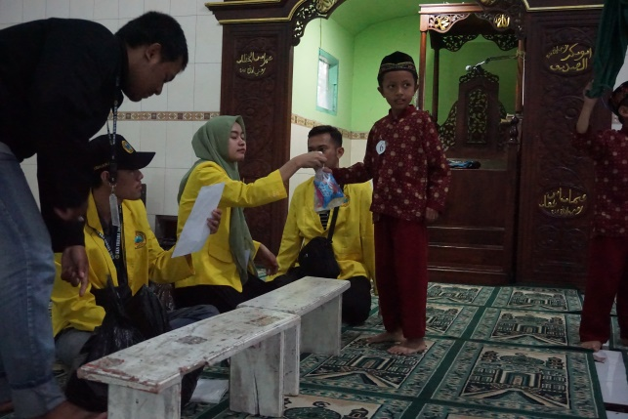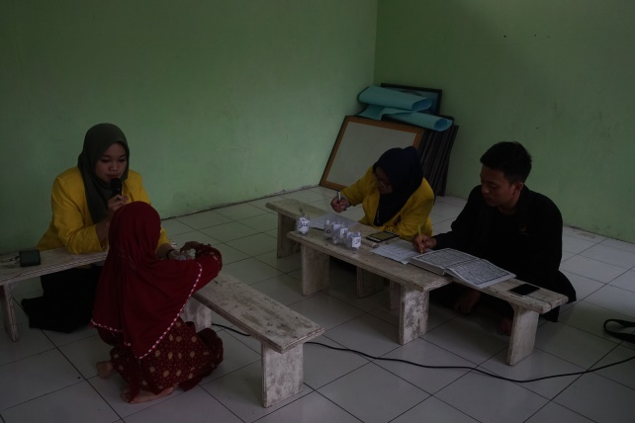
Gambar 9 : Lomba TPQ

Hari ke 7 pukul 14.30 – 17.00 wib diadakannya lomba keagamaan yang meliputi lomba adzan, lomba hafalan surat pendek, lomba mewarnai kaligrafi.

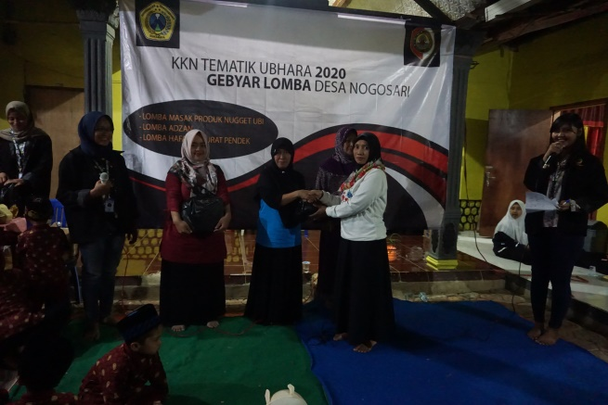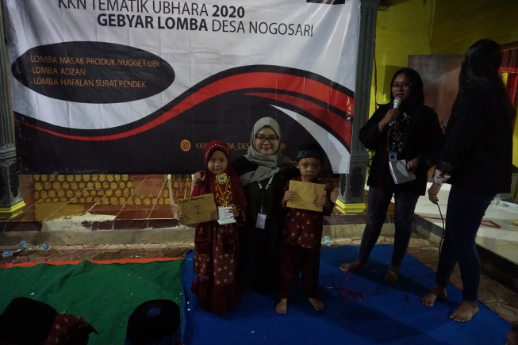
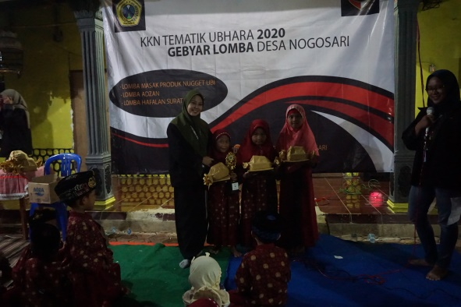
Gambar 10 : Penutupan dan pembagian hadiah Lomba
Hari ke 6 pukul 19.30 – 21.00 wib penutupan acara KKN serta memberi pngumuman pemenang lomba masak dan lomba keagamaan. Dan dimeriahkan oleh grup banjari ysng dimilki oleh TPQ.
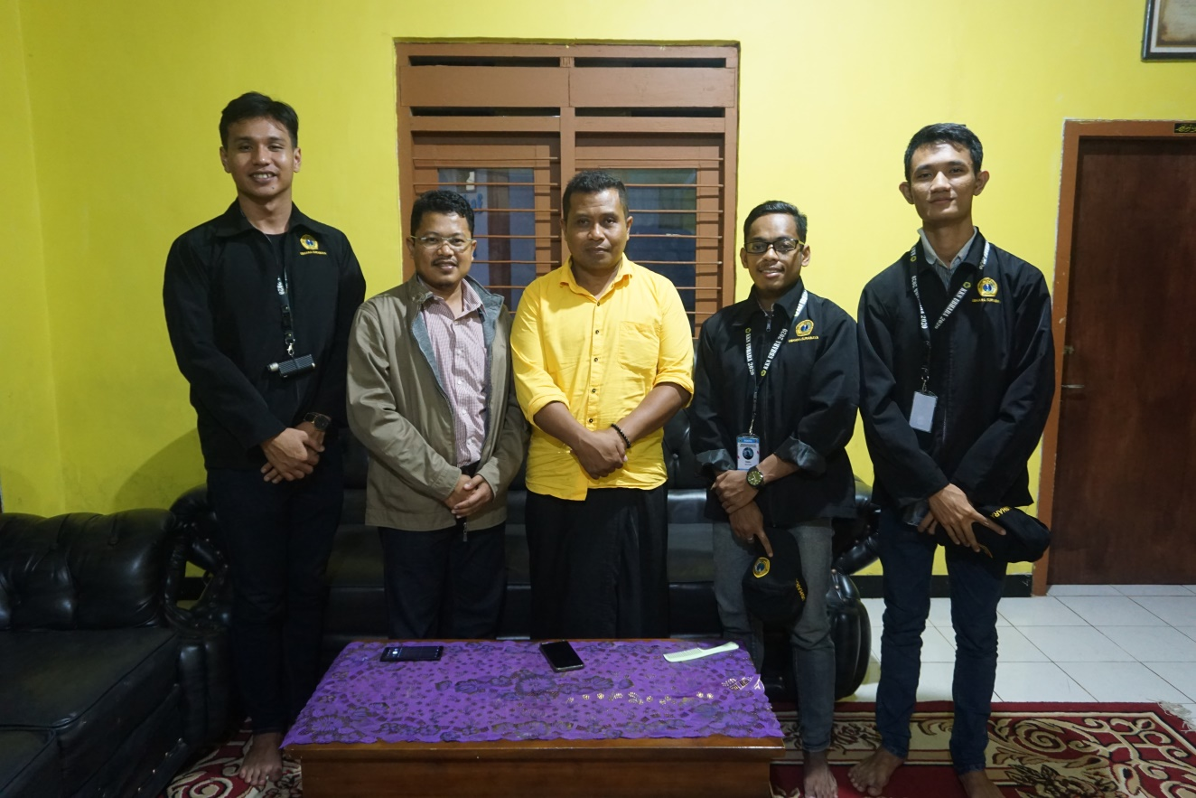
Gambar 11 : kunjungan DPL di lokasi KKN
Hari ke 7 Pembagian Cinderamata kepada Bapak Kepala Desa Dusun Nogosari dan Sebagai acara pertemuan antara Bapak Kepala Desa dan Dosen Pembimbing Kelompok.
Hasil Observasi Warga Dusun Sekelor Utara dengan Adanya KKN 2020 Kelompok 68.

Observasi ini dilakukan terhadap warga desa nogosari terhadap kami KKN 2020 Universitas Bhayangkara Kelompok 76 yang telah melakukan pengabdian terhadap masyarakat dengan memberikan penyuluhan, hasil produk dari bahan baku ubi..
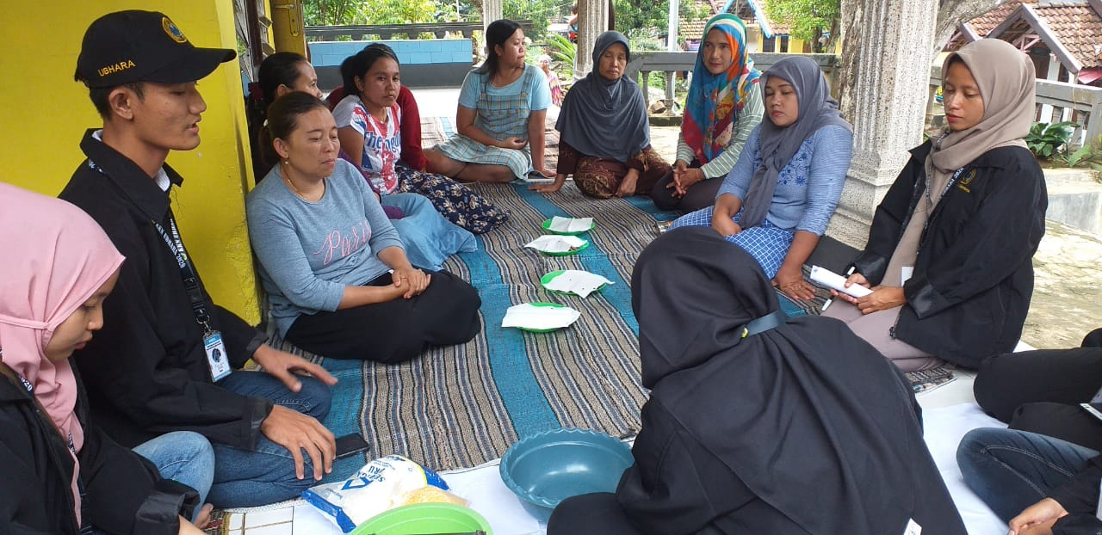

Tujuan dan Program kerja paling awal kita di Desa Nogosari Dusun Nogosari yaitu ’Membuat Kemasan hasil UMKM yaitu Stick Ubi dan Nugget Ubi’. Menurut observasi kami sebelum melaksanakan KKN di Desa Nogosari. Kemasan yang sebelum nya tidak menarik dan kami membuat kemasan produk yang baru dan akan bisa berkembang di era digital dan modern.

Simpulan dan Saran
Simpulan
Masyarakat Dusun Nogosari sebagian warga kurang perhatian terhadap terhadap lingkungan.Menumbuhkan kemandirian bagi masyarakat Dusun Nogosari untuk perkembangan factor industri rumah tangga dan pemasaran produk.

Saran
Diharapkan kepada seluruh warga Dusun Nogosari untuk menerapkan perilaku hidup sehat dengan menjaga lingkungannya agar menjadi dusun yang modern sebagian masyarakat Dusun Nogosari dalam perilaku pengelolahan industry yang maju dan mandiri dan berkembang pesat.

UCAPAN TERIMA KASIH
Kegiatan KKN 2020 Tematik (Kuliah Kerja Nyata 2020 Tematik) terselenggara dan biaya oleh Universitas Bhayangkara Surabaya yang telah memfasilitasi mahasiswa peserta KKN di Desa Nogosari Dusun Nogosari Kecamatan Pacet Kabupaten Mojokerto, Kepala Desa Watutulis Bpk. Yono,S.E,. yang telah mengizinkan kami untuk melakukan pengabdian masyarakat untuk Kepala Dusun Sekelor Utara Sutirto yang telah memberikan informasi dan tempat untuk pengabdian kami kepada masyarakat warga Desa Nogosari dan Dusun Nogosari.

Kepada DPL kelompok 76 Dimas Aditiyo, ST. MT., Anggota kelompok 76 Yossy (hukum/2016), Rudy (hukum/2016), Aqib (hukum/2016), Debby (hukum/2016), Ery (hukum/2016), Lufina (Ekonomi/2017), Widya (Ekonomi/2017), Yuana (Ekonomi/2017), Bayhaqy (Hukum/2016), Danu (Ekonomi/2017), Afwan (Hukum/2016), Andika (Ekonomi/2017), Ainun (Ekonomi/2017), Iqbal (Hukum/2016).

DAFTAR PUSTAKA

- Kelompok KKN 76
- Sumber foto: Dekdok kel.76 KKN (2020) Tematik.

